 | Inst. Ntra. Sra. Del Valle | 4º Grado | Profesora: Carolina Cáceres
Trabajo Práctico - Numeración y Viñetas

- Crear un documento nuevo y guardarlo en tu carpeta con nombre y apellido
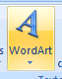
- Escribir el título “Prevención de Coronavirus” con Wordart (Desde Insertar/WordArt)

- Utilizando viñetas (Inicio/Viñetas) escribe los ítems de la Ficha con letra Comic Sans, tamaño 20 ptos y completa con los datos correspondientes.

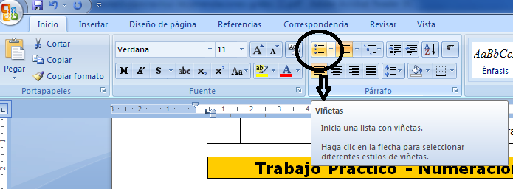

- Colocar color y un borde a la página (Desde Diseño de página como años anteriores)
- Busca en internet, copia y pega una imagen referida al tema

Prevención de Coronavirus
